**第９期大阪府分別収集促進計画（改正版）について**

大阪府

2021年３月

1.　計画策定の趣旨

○「容器包装に係る分別収集及び再商品化の促進等に関する法律（以下「法」という。）」第９条第１項に基づく法定計画

○「大阪府循環型社会推進計画」（以下「循環計画」という。）のうち、市町村の実施する容器包装廃棄物の排出抑制及び分別収集の促進等を推進するための個別計画

2.　 計画期間

○2020年４月から2025年３月までの５年間（計画は３年毎に策定）

3.　対象品目

○家庭から排出される以下の10品目の容器包装廃棄物

①無色のガラス製容器　②茶色のガラス製容器　③その他の色のガラス製容器

④その他の紙製容器包装　⑤ペットボトル　⑥プラスチック製容器包装　⑦スチール製容器包装

⑧アルミ製容器包装　⑨飲料用紙製容器　⑩段ボール

4.　容器包装廃棄物の排出見込み量と分別収集実績量

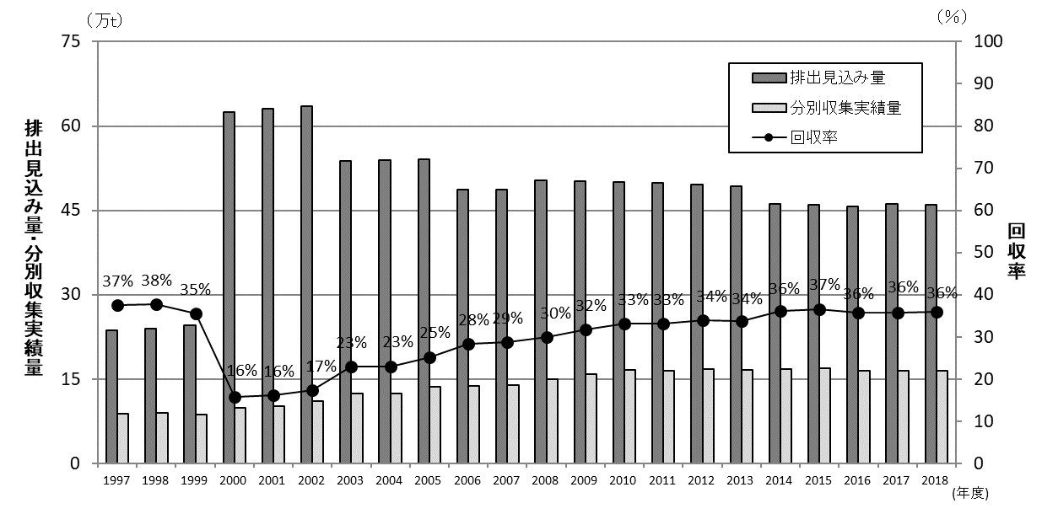○府内における容器包装廃棄物の排出見込み量と分別収集実績量は、図１のとおり。

※回収率＝分別収集実績量÷排出見込み量

図１　排出見込み量と分別収集実績量

5.　容器包装廃棄物の排出量等の見込み

○府内の容器包装廃棄物の排出量及び収集量の各年度の見込みは、表１のとおり。

表１　府内の容器包装廃棄物の排出量及び収集量の見込み(単位:t)

|  |  |  |  |  |  |
| --- | --- | --- | --- | --- | --- |
|  | 2020年度 | 2021年度 | 2022年度 | 2023年度 | 2024年度 |
| 排出量 | 485,098 | 480,876 | 478,174 | 477,626 | 476,786 |
| 分別収集量 | 180,997 | 181,443 | 182,430 | 183,594 | 184,676 |

（注）府内各市町村の市町村分別収集計画に記載された数値を合計して算定。

6.　容器包装廃棄物の排出量等の目標

○容器包装リサイクル法では、都道府県分別収集促進計画において、市町村別の容器包装廃棄物の排出量及び収集量の見込み並びにそれらを合算した量について定めることとされているが、本計画では、循環計画(2021年３月策定)の目標や取り組む施策を踏まえて府独自の目標も表２のとおり改正。

表２　府内の容器包装廃棄物の分別収集量の目標(単位:千t)

|  |  |  |  |
| --- | --- | --- | --- |
|  | 2024年度  (目標) | 2024年度  (市町村計画合計量) | 2019年度実績 |
| 分別収集量 | 222  (プラスチック類:102､  紙類:65､その他:56) | 185  (プラスチック類:69､  紙類:59､その他:56) | 162  (プラスチック類:75､  紙類:33､その他:54) |
| (参考)  排出量 | 458  (プラスチック類:195､  紙類:165､その他:98) | 477  (プラスチック類:205､  紙類174､その他:98) | 458  (第8期市町村計画合計量) |

注)プラスチック類：ペットボトル、プラスチック製容器包装、紙類：紙製容器包装、段ボール、飲料用紙製容器

＜目標設定の考え方＞

○プラスチック類

・分別収集量

循環計画の考え方(可燃ごみ中のプラスチック類を年平均７％分別)を踏まえて、本計画でも４年間(2020～2024年度)で可燃ごみ中のプラスチック類の28％(７％/年)が分別され、分別収集量が31千トン増加して102千トンになる。

・排出量

循環計画の考え方(使い捨てプラスチックを2019年度から2025年度までに14％削減(２％/年))を踏まえて、本計画でも４年間で排出量が９％(２％/年)減少し195千トンになる。

○紙類

・分別収集量

循環計画の考え方（紙製容器包装等の紙を全ての市町村で分別収集）を踏まえて、本計画でも４年間で未実施の28市町村が紙を分別し分別収集量が５千トン※増加し、実施市町分(７千トン)も含めると計12千トン増加して65千トンになる。

※実施市町の排出原単位(1.5kg/人)×未実施の市町村総人口(331万人)＝５千トン

・排出量

循環計画の考え方（新聞等の減少に伴い2019年度から2025年度までに６％(１％/年)減少）を踏まえて、本計画でも４年間で排出量が４％(１％/年)減少し165千トンになる。

7.　容器包装廃棄物の排出の抑制及び分別収集の促進に関する施策

○府は、容器包装廃棄物の３Ｒを推進するため、以下の施策を推進し、計画の目標の達成を目指す。

(1)容器包装廃棄物の排出抑制及び分別収集の促進に関する情報提供

・容器包装リサイクルに関する情報

・ごみ減量やリサイクルを推進するための市町村の取組み

(2)市町村相互間の分別収集に関する情報交換の促進

・市町村間の情報共有（分別収集の促進に効果的な手法等）

・市町村間の調整（ごみ処理の広域化等）

(3)使い捨てプラスチックの使用削減や３Ｒのさらなる推進